MÔN: TOÁN

Bài 41. EM LÀM ĐƯỢC NHỮNG GÌ? (TIẾT 2)
I. YÊU CẦU CẦN ĐẠT:
- HS củng cố một số kĩ năng liên quan đến chia số thập phân, tính nhẩm, tính giá trị của biểu thức, tìm thành phần chưa biết. HS vận dụng để giải quyết vấn đề đơn giản liên quan đến dung tích, độ dài, khối lượng, biểu đồ.
- Biết tự giác học tập, làm bài tập và các nhiệm vụ được giao. Tham gia tốt trò chơi, vận dụng. Phát triển năng lực giao tiếp trong hoạt động nhóm.
- Có ý thức giúp đỡ lẫn nhau trong hoạt động nhóm để hoàn thành nhiệm vụ. Có ý thức tự giác học tập, trả lời câu hỏi; làm tốt các bài tập. Biết giữ trật tự, lắng nghe và học tập nghiêm túc.
II. ĐỒ DÙNG DẠY HỌC
1.GV
- Kế hoạch bài dạy, bài giảng Power point.
- SGK và các thiết bị, học liệu phụ vụ cho tiết dạy.
2.HS
-SGK, vở bài tập, vở nháp và đồ dùng học tập cần thiết.

III.CÁC HOẠT ĐỘNG DẠY HỌC CHỦ YẾU
Hoạt động của giáo viên | Hoạt động của học sinh
1.Hoạt động Mở đầu
- GV tổ chức trò chơi “Hỏi nhanh – Đáp gọn” để ôn lại:  + Thứ tự thực hiện các phép tính trong tính giá trị của biểu thức.  - GV giới thiệu bài mới. | - HS tham gia trò chơi  – HS lắng nghe
2.Hoạt động Luyện tập – Thực hành
Bài 6:  - GV yêu cầu học sinh đọc bài tập 6.  - GV cho HS trình bày trước lớp.  - Cả lớp nhận xét, bổ sung, …  - GV nhận xét, tuyên dương.  – GV hệ thống lại thứ tự tính khi biểu thức:  + Chỉ có phép tính nhân, chia?  + Có các phép tính cộng, trừ và nhân, chia?  + Có dấu ngoặc đơn? | - HS xác định yêu cầu của bài: Tính giá trị của biểu thức.  - HS làm bài cá nhân rồi chia sẻ với bạn.  a) 0,6 : 1,2 × 3,4 = 0,5 × 3,4 = 1,7  b) 58,26 – 70,02 : 1,8 = 58,26 – 38,9 = 19,36  c) 6,3 : (0,12 + 0,3) = 6,3 : 0,42 = 15  + Thực hiện từ trái sang phải.  + Thực hiện các phép tính nhân, chia trước, các phép tính cộng, trừ sau.  + Thực hiện các phép tính trong ngoặc trước.
Bài 7  - GV yêu cầu học sinh đọc bài tập 7.  - GV cho HS trình bày trước lớp.  - HS nhận xét, bổ sung,…  - GV nhận xét, tuyên dương.  Bài 8  - GV yêu cầu học sinh đọc bài tập 8.  - GV cho các nhóm trình bày trước lớp.  - HS nhận xét, bổ sung,…  - GV nhận xét, tuyên dương.  Bài 9  - GV yêu cầu học sinh đọc bài tập 9.  - GV cho các nhóm trình bày trước lớp.  - HS nhận xét, bổ sung,…  - GV nhận xét, tuyên dương.  3. Hoạt động Vận dụng trải nghiệm .  Thử thách  - GV yêu cầu học sinh đọc bài tập.  - GV cho các nhóm trình bày trước lớp.  - HS nhận xét, bổ sung,…  - GV nhận xét, tuyên dương.  Khám phá  GV yêu cầu học sinh đọc bài tập.  - GV cho các nhóm trình bày trước lớp.  - HS nhận xét, bổ sung,…  - GV nhận xét, tuyên dương.  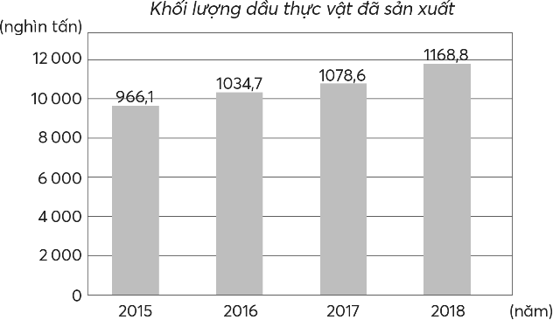  - HS chia sẻ tiết học.  - GV nhận xét, tuyên dương. | - HS đọc yêu cầu.  - HS xác định việc cần làm: Bài toán cho biết gì, bài toán hỏi gì.  - HS làm bài cá nhân rồi chia sẻ với bạn.  Bài giải  36 : 0,75 = 48  36 l dầu rót được 48 chai dầu.  48 : 6 = 8  Cần 8 hộp để đựng hết số dầu đó.  - HS sửa bài.  - HS lắng nghe.  - HS nhóm nhận biết yêu cầu.  - HS thảo luận cách thực hiện: Tìm số dư; Thử lại.  Số dư: 0,23  Thử lại: 0,15 × 24 + 0,23 = 3,83  - HS sửa bài.  - HS lắng nghe.  - HS đọc yêu cầu.  - HS xác định việc cần làm: Bài toán cho biết gì, bài toán hỏi gì.  - HS làm bài cá nhân rồi chia sẻ với bạn.  Bài giải  20 : 1,6 = 12 (dư 0,8)  May được nhiều nhất 12 cái áo và còn thừa 0,8 m vải.  - HS sửa bài.  - HS lắng nghe.  - HS nhóm đọc yêu cầu.  - HS xác định việc cần làm: Tìm số thích hợp thay vào .?..  - HS làm bài nhóm rồi chia sẻ.  Tóm tắt  0,9 kg: 1 chai  1 tấn: ? chai (làm tròn đến hàng đơn vị)  Bài giải  1 tấn = 1 000 kg  1 000 : 0,9 = 1 111 (dư 0,1)  Cần khoảng 1 111 chai.  - HS sửa bài.  - HS lắng nghe.  - HS đọc yêu cầu.  - HS xác định việc cần làm.  - HS làm bài cá nhân rồi chia sẻ với bạn.  Số cần tìm là: 1 062,05.  - HS sửa bài.  - HS lắng nghe.  Năm 2015: Sản xuất 966,1 nghìn tấn; Năm 2016: Sản xuất 1 034,7 nghìn tấn; Năm 2017: Sản xuất 1 078,6 nghìn tấn; Năm 2018: Sản xuất 1 168,8 nghìn tấn.  (966,1 + 1034,7 + 1078,6 + 1168,8) : 4 = 1062,05  Trung bình mỗi năm nước ta sản xuất được 1 062,05 nghìn tấn.  - HS chia sẻ tiết học.  - HS lắng nghe.
IV.ĐIỀU CHỈNH SAU BÀI DẠY (nếu có)
…………………………………………………………………………………………………
…………………………………………………………………………………………………
…………………………………………………………………………………………………

